济南钢铁公司二烧结分厂
四辊破碎机螺栓防松使用案例

一、使用车间：焦粉细碎备料车间

二、使用部位：四辊破碎机

三、使用规格：TM110×2900

四、使用时间：2005年9月8日

五、报告时间：2006年11月8日

六、使用原因：
济钢第二烧结厂焦粉细碎采用四辊破碎机，该系统辊间间隙调节采用液压控制，精度较高，但调整难度较大。整机采用8根T110×2900双头螺栓，是国内和国际上通用的T型螺纹螺栓。原设计理念是牢固、耐用，确保焦粉粒度的均匀稳定性。实际使用时由于T110×2900双头螺栓产生松动，且易断裂而无法达到设计要求。
该设备由厂机动部门组织设备点检工对其进行维护，由于螺栓容易松动，导致破碎机碾压辊上下辊间隙发生变化，影响焦粉细碎质量，需反复紧固，每天紧固一次至数次，在不得已的情况下设备维修工采取焊死的办法才暂时达到防松动效果。但是四辊破碎机的碾压辊需要调整上下辊间隙，且辊子磨损后需更换，采用焊死固定的办法，严重影响了该机的操作和焦粉细碎质量。
为解决这项难题，烧结厂机动部门主动与唐氏螺纹紧固件有限公司联系，商讨解决方案。马鞍山唐氏螺纹紧固件公司为其制作了TM110×2900唐氏防振松双头螺栓，于2005年9月8日装机试用。

七、使用效果：
1．未使用唐氏螺纹紧固件双头螺栓前，由原先的每天紧一次到每天紧数次，直至不得已焊死。
2．使用唐氏螺纹紧固双头螺栓后，从2005年9月8日装机试用截至2006年11月8日止未发生松动。
3．确保了焦粉细碎调整上下辊标准化操作。
4．四辊破碎机更换被磨损的辊筒或破碎机内部需要检修时，唐氏防振松TM110×2900双头螺栓拆卸方便，重复使用，效果良好。

八、使用效果对比现场图片

图1、焦粉细碎四辊破碎机整机图
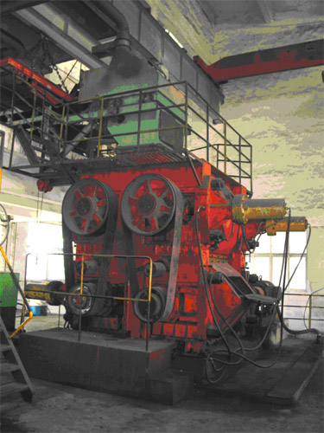

图2、原T110×2900双头螺栓无法紧固后焊死
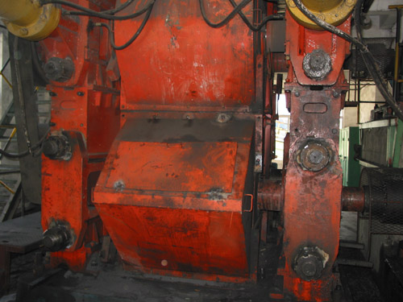

图3、原T110×2900双头螺栓无法紧固后焊死
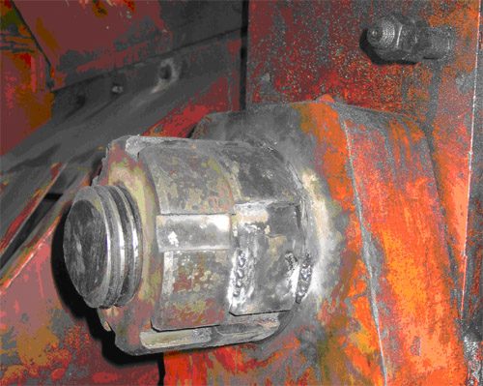
图4、使用唐氏螺纹TM110×2900双头螺栓
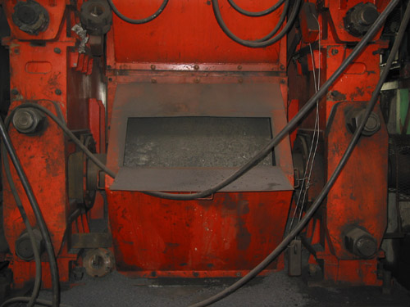

图5、使用唐氏螺纹TM110×2900双头螺栓
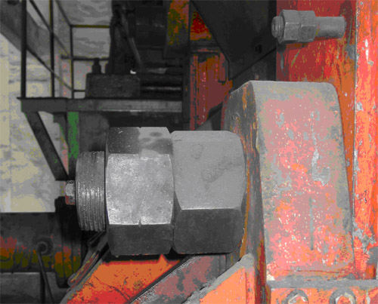
九、设备操作者和维修工谈体会。

1．劳动模范、车间作业长尹逊谦，谈起四辊破碎机操作体会时深有感慨：四辊破碎机是我厂备料的主体设备，关系到全厂生产供料，要求供料标准、供量及时。由于T110×2900双头螺栓总是松动，极大地影响了我们的正常生产，不得已派出专人每天不停地紧螺帽，仍然无法维持正常生产，不得已只有采取焊死的办法。但是辊距要调节，辊子也要定时更换或维修，拆卸时只好割开。内部修好后再重新焊死，非常麻烦。自从使用唐氏螺纹螺栓后，松动问题彻底解决了，生产正常了。破碎机内部维修时拆卸重复安装也很方便，只是目前我们五台破碎机只试用一台，其他四台仍然让我们伤透脑筋，我们已经打报告给设备部要求全部采用唐氏螺纹紧固件螺栓。

2．维修工：我搞了几十年设备维修，设备不能正常运转的原因主要是联接部位的螺栓松动引起的，防松办法我们用了不少，但都无法从根本上解决防松与拆卸维修保养的问题，这次在I号四辊破碎机上试用了唐氏防松螺栓，效果很好，我们已打报告请示上级要求在其他设备上也使用唐氏防振松紧固件，这样可以维护设备正常运转。大幅度减少设备的维修量，减少停产维修时间。

3．设备操作者：设备运转正常，生产就正常，设备不好用我们非常累。四辊破碎机的辊距决定了焦粉粒度标准。过去螺栓总是松动，我们只好把辊距调到标准辊距后把螺帽焊死，但是辊筒用一段时间后会磨损的，我们又要重新调整辊距。这时不得不把螺帽割开调整好辊距再把螺帽焊死。如果遇到破碎机内部运转不正常需要拆开检修麻烦就大了，使用唐氏螺栓后问题解决了，但目前只使用了一台还有四台目前未用唐氏螺纹防振松螺栓。我们已经要求领导考虑能否全部使用这种防振松的螺栓。

4．设备负责人：唐氏螺栓防振松使用效果确实很好，解决了我厂多年未能解决的难题，基层员工非常欢迎。我们已拟订了新的订货计划，但不仅仅局限在四辊破碎机上，其它设备也有防松要求，我们准备一起考虑，谢谢你们周到的售后服务。

十、使用单位信息反馈表

